2021年度

米易县科学技术协会

部门决算
目录

公开时间：2022年10月25日

第一部分 部门概况…………………………………………………………… 1
一、基本职能及主要工作…………………………………………………1
二、机构设置………………………………………………………………9
第二部分 2021年度部门决算情况说明………………………………………10
一、收入支出决算总体情况说明…………………………………………10
二、收入决算情况说明……………………………………………………10
三、支出决算情况说明……………………………………………………11
四、财政拨款收入支出决算总体情况说明…………………………… 12
五、一般公共预算财政拨款支出决算情况说明……………………… 12
六、一般公共预算财政拨款基本支出决算情况说明………………… 14
七、“三公”经费财政拨款支出决算情况说明…………………………16
八、政府性基金预算支出决算情况说明……………………………… 17
九、 国有资本经营预算支出决算情况说明……………………………17
十、其他重要事项的情况说明…………………………………………18
第三部分 名词解释………………………………………………………… 28
第四部分 附件……………………………………………………………… 30
附件1…………………………………………………………………… 30
附件2…………………………………………………………………… 37
第五部分 附表……………………………………………………………… 42
一、收入支出决算总表…………………………………………………… 附件
二、收入决算表……………………………………………………………附件
三、支出决算表………………………………………………………附件
四、财政拨款收入支出决算总表……………………………………附件
五、财政拨款支出决算明细表………………………………………附件
六、一般公共预算财政拨款支出决算表……………………………附件
七、一般公共预算财政拨款支出决算明细表………………………附件
八、一般公共预算财政拨款基本支出决算表………………………附件
九、一般公共预算财政拨款项目支出决算表………………………附件
十、一般公共预算财政拨款“三公”经费支出决算表……………附件
十一、政府性基金预算财政拨款收入支出决算表…………………附件
十二、政府性基金预算财政拨款“三公”经费支出决算表………附件
十三、国有资本经营预算财政拨款收入支出决算表………………附件
十四、国有资本经营预算财政拨款支出决算表……………………附件
十五、机关运行经费、资产占用情况及政府采购支出信息表……附件

第一部分 部门概况

一、基本职能及主要工作
（一）主要职能及主要工作。县科协下设办公室，负责处理科协日常事务。县科协职能是：
1.开展学术交流，活跃学术思想，促进学科发展。
2.弘扬科学精神，普及科学知识，传播科学思想和科学方法，捍卫科学尊严，推广先进技术，开展青少年科学技术教育，提高全县各族群众的科学文化素质。
3.反映科技工作者的意见、建议和要求，维护科技工作者的合法权益；组织科技工作者参与全县科学技术政策的制定和重大事务的政治协商、科学决策、民主监督工作。
4.表彰奖励优秀科技工作者，举荐人才。
5.开展科学论证、咨询服务，提出政策建议，促进科学技术的转化。
6.开展民间科学技术交流活动，发展同国内外科学技术团体和科学技术工作者的友好交往。
7.开展继续教育和培训工作。
8.管理直属县级学会、协会、研究会；指导乡（镇）科协和厂矿企业科协等基层组织开展工作。
9.兴办符合科协宗旨的社会公益性事业。
10.承担县委、县政府和市科协交办的其它事项。
（一）全力推进“天府科技云”工作
为认真落实省、市科协关于推进“天府科技云”工作部署，县科协不断创新工作方法推动2021年度“天府科技云”相关工作落地落实。
1.加强领导，协同推进中心运行
（1）强化组织领导和目标考核。一是积极争取县委县政府重视和支持，将“米易县天府科技云服务中心工作”列为米易县2021年目标绩效管理个性化工作；二是根据省、市工作要求，制定并印发《米易县2021年天府科技云服务工作推进方案》；三是将“天府科技云服务”工作纳入县委2021年国有企业和科技体制改革重点工作进行目标绩效考核管理。
（2）多措并举加强宣传推广工作。 一是结合“学党史、做实事”活动，深入各乡镇科协、农技协、社区及部分企业对“天府科技云服务”进行推广宣传；二是认真抓好“天府科技云服务”培训工作。先后组织70人次参加省科协视频工作培训会和市科协组织的专题培训会。举办“天府科技云服务”工作推进会暨培训会，对县级相关部门、各乡镇分管领导、社区科普负责人、农技协主要负责人及相关企业负责人50余人进行了培训；三是多渠道、多形式、多角度开展宣传推广。制作“天府科技云服务”宣传册，发放宣传资料10000余份。通过米易电视台、阳光米易公众号，利用抖音、快手、微博、QQ群、微信群等平台开展全方位的线上宣传推广工作；四是结合社区党建党员双报到等工作，通过“科普进社区”“科普进农村”活动，推进“天府科技云服务”工作。深入攀莲镇城镇社区及得石镇黑谷田村、草场镇龙华村、撒莲镇安全村等进行面对面讲解、手把手指导；五是深入开展科协全员“保姆式”服务推进“天府科技云服务”高质量发展。
（3）强化中心内部管理服务。认真贯彻落实省科协毛大付书记在天府科技云“科技四服务”电视电话会议讲话精神，以“周报月研”的形式推动“天府科技云服务”工作。一是每周听取中心工作情况汇报。县科协副主席熊德兵每周五下午都到中心听取工作汇报，结合本周开展工作的情况制定下周工作计划；二是每月对中心工作进行总结分析研判。每月月底，县科协将召开班子会议对中心开展工作情况特别是所面临的困难和问题进行分析研判，切实解决在推动天府科技云服务工作中的重点、难点问题，确保中心工作稳步推进；三是摸索经验、总结启发、及时转变工作方式，结合科协工作实际，有效引导，推动“天府科技云”在科技工作者、企事业单位及广大人民群众中广泛普及应用；四是用心服务、以目标为导向，做实供需上传。
2.“天府科技云”平台数据迅速提升。我县中心运行以来，“天府科技云”平台数据迅速提升。我县中心运行以来，累计注册个人用户8609人（其中，科技工作者注册数5034人）、组织机构用户623个，科普共享基地6家。开设科创工作室868个，发布科技服务项目2702项，发布科技所需 2471个，科技成果发布了19个，完成交易量117项，成交金额546864726万元。科普资源汇聚量161条，精准科普服群众数3101人，人均科普服务量2237563次。
（二）成功创建“中国农技协四川米易枇杷科技小院”
“中国农技协四川米易枇杷科技小院”是省内第二批7个科技小院之一，是全市首个“科技小院”。“中国农技协四川米易枇杷科技小院”已于线上集中授牌。目前，已做好研究生入驻开展科学研究、生活配套，与中国热带农业科学院、川农大、海南大学等相关科研院所的联系衔接工作。科技小院将实现零距离科技对接，零时差指导解决，零门槛普惠服务，零费用培训推广，解决农业技术推广的“最后一公里”问题，有力服务于乡村振兴战略。
（三）积极开展森林草原防灭火工作
按照县森林草原防灭火指挥部统一部署，县科协抽调3名职工投入撒莲镇禹王宫村森林草原防灭火督导工作。结合禹王宫村实际情况对防火卡点，企业工厂，村民用火进行宣传督导，向村民发放了3000余份防灭火宣传品，提高了群众防灭火意识，增强了群众参与防灭火工作自觉性和主动性，形成了人人都为防灭火工作出份力的良好态势。同时，县科协筹集资金为村巡山防灭火队配置了一批水壶、胶鞋等防火器材，提升了处置突发情况的能力。
（四）认真开展“党史学习教育活动”
根据全县“党史学习教育活动”安排，先后组织单位职工到烈士陵园举办缅怀先烈活动、参观米易县爱国主义教育基地和重温入党誓词活动，参观攀枝花开发建设纪念馆，积极参加支部、社区组织的各项党史学习教育相关活动。通过专门的学习会专题学习党史内容，全体职工深刻理解学习党史的意义，立足自身，鼓足干劲，提升能力。
（五）认真履行县全民科学素质行动纲要办职责
结合“天府科技云服务”精准服务人民群众有效开展工作。今年举办科技培训45期，培训农民3260余人次，发放生产生活资料20000余份，技术咨询400余人次。结合“科技活动周”“科技工作者日”主题活动邀请市三医院心理医生开展科普进校园活动，为县第一初级中学学生上了一堂生动的心理卫生课，帮助他们以一个良好的心理应对如今较大的学习压力。
（六）积极参与全国文明城市复检工作
2021年，县科协组织全体干部职工积极参加全国文明城市复检工作，先后发放宣传资料600余份，进行入户宣传多次，在入户宣传时，针对所包保片区居民普遍年龄较大的情况，采用上门宣传，资料讲解的方式，使他们更加容易理解全国文明城市复检工作的重要性，同时引导他们从自身做起，积极为全国文明城市复检工作贡献自己的力量。

二、机构设置
米易县科学技术协会下属二级单位0个，其中行政单位0个，参照公务员法管理的事业单位0个，其他事业单位0个。

第二部分 2021年度部门决算情况说明
- 收入支出决算总体情况说明
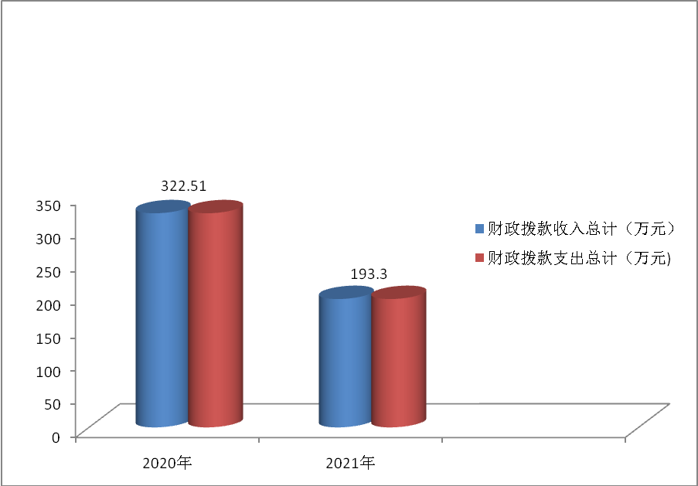
2021年度财政拨款收入总计193.30万元、支出总计193.30万元。与2020年财政拨款收入322.51万元，相比，2021年收入比2020年减少了129.21万元，减少40.06%，2020年支出322.51元，2021年支出比2020年支出减少了129.21万元，减少40.06%，减少的主要原因是2021年减少了项目资金。

( 图1：收、支决算总计变动情况图）（柱状图）
- 收入决算情况说明

2021年本年收入合计171.02万元，其中：一般公共预算财政拨款收入171.02万元，占100%；政府性基金预算财政拨款收入0万元，占0%；上级补助收入0万元，占0%；事业收入0万元，占0%；经营收入0万元，占0%；附属单位上缴收入0万元，占0%；其他收入0万元，占0%。

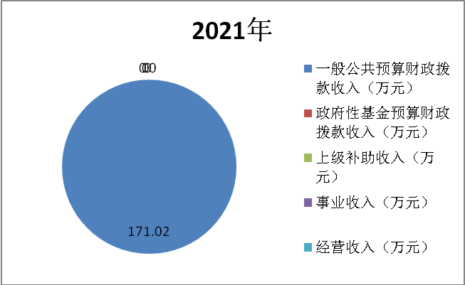

（图2：收入决算结构图）（饼状图）
- 支出决算情况说明
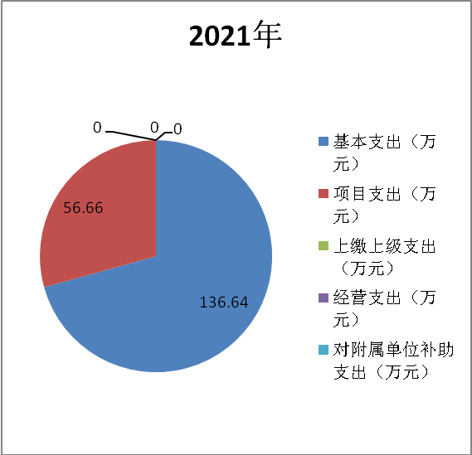
2021年本年支出合计193.30万元，其中：基本支出136.64万元，占总支出的71.69%；项目支出56.66万元，占总支出29.31%；上缴上级支出0万元，占0%；经营支出0万元，占0%；对附属单位补助支出0万元，占0%。

（图3：支出决算结构图）（饼状图）

四、财政拨款收入支出决算总体情况说明
2021年财政拨款收入171.02万元、支出总计193.30万元。收入与支出有差距是因为年初有财政应返还额度22.28万元。2020年财政拨款收入261.51万元，与2020年相比，财政拨款收入减少90.49万元、减少34.60%；2020年财政拨款支出261.49万元，与2020年相比财政拨款支出减少68.19万元，减少26.08%。主要变动原因是2021年减少了项目资金。

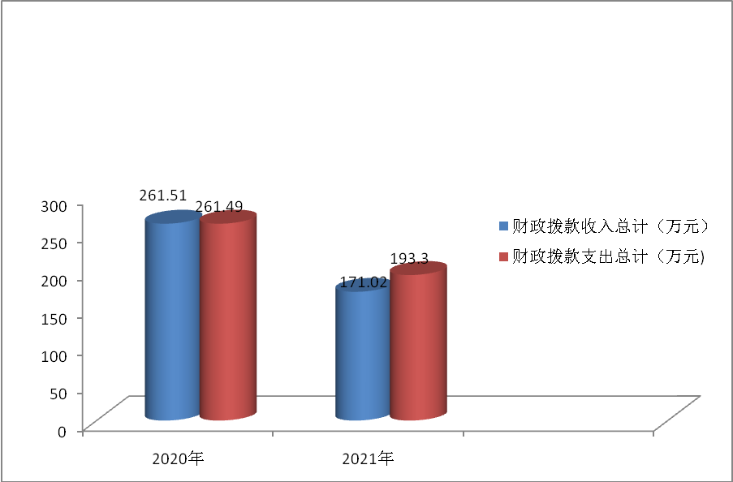

（图4：财政拨款收、支决算总计变动情况）（柱状图）

五、一般公共预算财政拨款支出决算情况说明

（一）一般公共预算财政拨款支出决算总体情况
2021年一般公共预算财政拨款支出193.30万元，占本年支出合计的100%。与2020年相比，一般公共预算财政拨款减少了68.19万元，减少26.08%。主要变动原因是2021年减少项目支出。
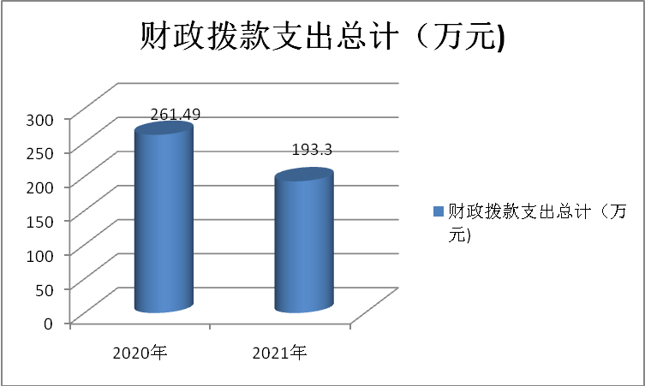

（图5：一般公共预算财政拨款支出决算变动情况）（柱状图）

（二）一般公共预算财政拨款支出决算结构情况
2021年一般公共预算财政拨款支出193.3万元，主要用于以下方面:一般公共服务（类）支出，行政运行96.11万元，占50.28%；科学技术（类）支出152.77万元：社会保障和就业（类）支出22.05万元：(其中包括未归口管理的行政单位离退休8.85万元，机关事业单位基本养老保险缴费支出8.59万元，机关事业单位职业年金缴费支出4.60万元）占8.86%；医疗卫生支出: 行政事业单位医疗6.73万元，占9.65%；住房保障支出：住房公积11.75万元，占9.39%。
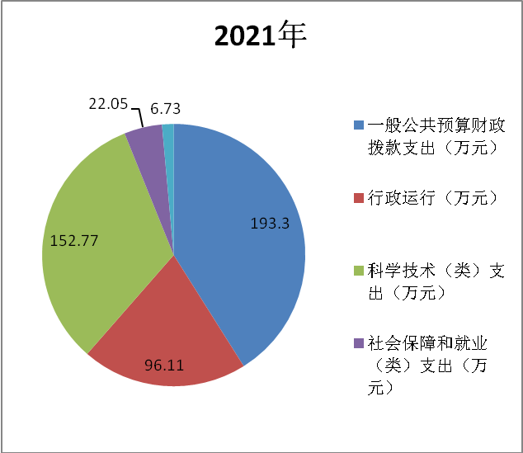

（图6：一般公共预算财政拨款支出决算结构）（饼状图）

（三）一般公共预算财政拨款支出决算具体情况

2021年一般公共预算支出决算数为193.30万元，完成预算100%。其中：
1、一般公共服务（类）206（款）2060101（项）: 支出决算为96.11万元，完成预算90.0%，决算数与预算数不一致的主要原因是2060101行政运行没有包括社会保险，医疗卫生和住房公积金。
2、教育（类）: 支出决算为0万元，完成预算0%，决算数与预算数一致。
3、科学技术（类）206（款）2060199（项）其他科学技术管理事务支出3.00万元与预算数一致，完成预算数的100%；2060799（项） 其他科学技术普及支出53.66万元，决算数与预算数不一致的主要原因是年初没有预算2060799（项）项目资金。
4、文化体育与传媒（类）: 支出决算为0万元，完成预算0%，决算数与预算数一致。
5、社会保障和就业（类）20805（款）2080501（项） 未归口管理的行政单位离退休支出决算为8.85万元:2080505（项 ） 机关事业单位基本养老保险缴费支出决算为8.59万元，完成预算100%，决算数与预算数一致。
6、医疗卫生与计划生育（类）210（款）2101101和2101103（项）:支出决算为6.73万元，完成预算100%，决算数与预算数一致。

7、住房保障支出（类）221（款）2210201住房公积金支出决算数为11.75万元，完成预算100%，决算数与预算数一致。

六、一般公共预算财政拨款基本支出决算情况说明
2021年一般公共预算财政拨款基本支出136.64万元，其中：人员经费123.68万元，主要包括：基本工资、津贴补贴、奖金、绩效工资、机关事业单位基本养老保险缴费、职业年金缴费、其他社会保障缴费、其他工资福利支出、退休费、医疗费、住房公积金、购房补贴、其他对个人和家庭的补助支出等。
公用经费12.96万元，主要包括：办公费、水费、电费、邮电费、物业管理费、差旅费、会议费、培训费、公务接待费、劳务费、福利费、其他交通费、其他商品和服务支出、办公设备购置、信息网络及软件购置更新等。

七、“三公”经费财政拨款支出决算情况说明

（一）“三公”经费财政拨款支出决算总体情况说明
2021年“三公”经费财政拨款支出决算为0.10万元，完成预算40%，决算数与预算数不一致的原因是厉行节约。

（二）“三公”经费财政拨款支出决算具体情况说明
2021年“三公”经费财政拨款支出决算中，因公出国（境）费支出决算0万元，占0%；公务用车购置及运行维护费支出决算0万元，占0%；公务接待费支出决算0.10万元，占100%。具体情况如下：
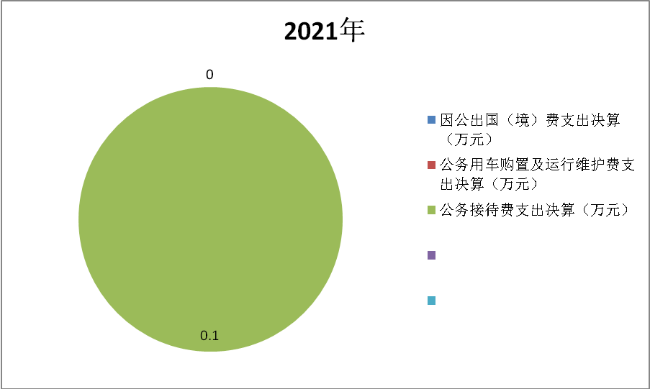

（图7：“三公”经费财政拨款支出结构）（饼状图）
（1）因公出国（境）经费支出0万元，完成预算0%。全年安排因公出国（境）团组0次，出国（境）0人。因公出国（境）支出决算与2020年一致。2021年与2020年没有因公出国（境）预算及支出。
（2）公务用车购置及运行维护费支出0万元,完成预算0%。公务用车购置及运行维护费支出决算比2021年与2020年一致，2021年与2020年没有预算公务用车购置及运行维护费及支出。
其中：公务用车购置支出0万元。全年按规定更新购置公务用车0辆，其中：轿车0辆、金额0万元，越野车0辆、金额0万元，载客汽车0辆、金额0万元，截至2021年12月底，单位共有公务用车0辆，其中：轿车0辆、越野车0辆、载客汽车0辆。
公务用车运行维护费支出0万元。（具体工作）等所需的公务用车燃料费、维修费、过路过桥费、保险费等支出。
（3）2021年公务接待费支出0.10万元，完成预算40%。公务接待费支出决算比2020年减少0.15万元，减少60%。主要原因是减少了接待批次及人数。
主要用于执行公务、开展业务活动开支的交通费、住宿费、用餐费等。国内公务接待1批次，10人次（不包括陪同人员），共计支出0.1万元，具体内容包括：2021年9月15#凭证，市科协、市云服务中心人员、市三医院一行7人到米易开展心理健康讲座及调研天府科技云服务工作，公务接待费0.10万元。
外事接待支出0万元，外事接待0批次，0人，共计支出0万元。
其他国内公务接待支出0万元。

八、政府性基金预算支出决算情况说明
2021年政府性基金预算财政拨款收、支总计0万元。与2020年相比，政府性基金预算财政拨款收、支总计一致，我单位没有政府性基金财政拨款收入支出。
2021年政府性基金预算财政拨款支出决算为0万元，完成预算0%，决算数与预算数一致。
- 国有资本经营预算支出决算情况说明
2021年国有资本经营预算拨款支出0万元。我单位没有国有资本经营拨款支出。

十、其他重要事项的情况说明

（一）机关运行经费支出情况
我单位2021年度机关运行经费支出12.96万元，比2020年减少0.17万元，减少12.95%。主要原因是：减少了一名机关工勤。

（二）政府采购支出情况
我单位 2021 年度政府采购支出总额 0万元。

（三）国有资产占有使用情况
截至 2021 年 12 月 31 日， 我单位 共有车辆 0辆，其中，部级领导干部用车 0 辆、机要通信用车 0 辆、应急保障用车0 辆、执法执勤用车 0 辆、特种专业技术用车 0辆、其他用车 0 辆，没有其他用车；单位价值 50 万元以上通用设备 0 台；单位价值 100 万元以上专用设备 0台。

（四）预算绩效管理情况。
根据预算绩效管理要求，本部门（单位）在年初预算编制阶段，组织对会计事务服务费、县级科普经费，省级科普专项资金4个项目开展了预算事前绩效评估，对4个项目编制了绩效目标，预算执行过程中，选取4个项目开展绩效监控，年终执行完毕后，对4个项目开展了绩效目标完成情况梳理填报。
本部门按要求对2021年部门整体支出开展绩效自评，从评价情况来看县科协基本、项目支出保证了科协的正常运行，科协职责得到全面落实。充分整合并利用多部门的科普资源，针对未成年人、农民、城镇劳动人口、领导干部和公务员、社区居民五大重点人群开展了一系列科普活动，五大人口科学素养得到有效提升。实施基层科普行动计划完善了科普基地和农技协会的硬件设施，促进了科技培训向广度和深度发展，为农业增效。
本部门还自行组织了省级科普专项资金绩效评价，从评价情况来看通过项目实施的带动，在提高会员科学素质，做强专业技术协会，促进特色产业发展，推动新农村建设等方面发挥了重要的示范作用
1.项目绩效目标完成情况。
本部门在2021年度部门决算中反映会计事务服务费3万元，预算数与决算数一致，完成预算的100%。
省级科普专项资金项目绩效目标完成情况综述。通过项目实施的带动，在提高会员科学素质，做强专业技术协会，促进特色产业发展，推动新农村建设等方面发挥了重要的示范作用，引领着山药、枇杷等产业科学发展和特色产业技术升级。通过发挥科普专项项目资金的导向作用，培育出了米易县山药种植专业技术协会、米易县农村专合组织协会、米易县药材种植专业技术协会等一批管理规范、产业带动能力强的骨干科普示范单位和邓开明、杨利贵等科普工作先进个人，增强了对特色产业发展的带动能力。发现的主要问题：一是宣传力度不够；二是科普惠农项目总结、评估工作不够系统；三是农村专业技术协会和科普示范基地管理人员的素质有待提高。下一步改进措施：大力宣传获表彰对象、树立先进典型；认真组织策划本县总结、评估工作，按时开展年度总结及自评，引导获表彰对象建立科普惠农协作网络参与大型科普活动，为获表彰对象开展培训交流、技术指导等。
- 购买会计事务服务费项目绩效目标完成情况综述。项目全年预算数3万元，执行数为3万元，完成预算的100%。通过项目实施，保障工作顺利完成，严格内控管理制度，提高工作管理水平。
（2）2020年省级科普经费项目绩效目标完成情况综述，项目全年预算数31.02万元，执行数为22.29万元，余8.73万元科技小院建设费在2021年完成，今年完成预算的71.86%。通过项目实施，保障天府科技云服务中心顺利进行。
（3）2021县级科普经费项目绩效目标完成情况综述。项目预算数34.5万元，执行数为29.26万元，余5.24万元科协志，因资金不足未完成，完成预算的84.81%。
（4）2021年省级科普专项资金项目绩效目标完成情况综述。项目全年预算数74万元，执行数为2.11万元，因资金下达较晚，此项目分两完成，完成预算的2.85%，

项目绩效目标完成情况
(2021 年度)
项目名称 |  |  | 购买会计事务服务费
预算单位 |  |  | 米易县科学技术协会
预算执行情况(万元) | 预算数: |  | 3.00万元 | 执行数: | 3.00万元
预算执行情况(万元) | 其中-财政拨款: |  |  | 其中-财政拨款:
预算执行情况(万元) | 其它资金: |  |  | 其它资金:
年度目标完成情况 | 预期目标 |  |  | 实际完成目标
年度目标完成情况 | 依据米财办[2016]50号文件和米易县科学技术协会关于购买会计事务服务的委托书，完成2021年会计  事务及其它相关工作。 |  |  | 依据米财办[2016]50号文件和米易县科学技术协会关于购买会计事务服务的委托书，完成2021年会计  事务及其它相关工作。
绩效指标完成情况 | 一级指标 | 二级指标 | 三级指标 | 预期指标值(包含数字及文字描述) | 实际完成指标值(包含数字及文字描述)
绩效指标完成情况 | 项目完成指标 | 数量指标 | 质量指标 | 完成会计登记、记账工作，会计作凭证、账簿表、会计报表等要定期装订，妥善保管。 | 完成100%
绩效指标完成情况 | 项目完成指标 |  |  | 数量指标 | 1人
绩效指标完成情况 | 项目完成指标 |  |  | 质量指标 | 提升财务管理水平
绩效指标完成情况 | 项目完成指标 |  |  | 时效指标 | 完成时间2021年
绩效指标完成情况 | 项目完成指标 |  |  | 成本指标 | 支付会计事务服务费
绩效指标完成情况 | ……
绩效指标完成情况 | 效益指标 |  |  | 社会效益 | 财务制度健全
绩效指标完成情况 | 效益指标
绩效指标完成情况 | ……
绩效指标完成情况 | 满意度指标 |  |  | 服务对象满意度指标 | 98%

项目绩效目标完成情况表
(2021 年度)
项目名称 |  |  | 2020年省级科普经费
预算单位 |  |  | 米易县科学技术协会
预算执行情况(万元) | 预算数: |  | 31.02万元 | 执行数: | 22.28万元
预算执行情况(万元) | 其中-财政拨款: |  |  | 其中-财政拨款:
预算执行情况(万元) | 其它资金: |  |  | 其它资金:
年度目标完成情况 | 预期目标 |  |  | 实际完成目标
年度目标完成情况 | 2020年财返（川财教（2020年）77号据米财资行教【2020】722号，下达2020年四川省科普专项资金，完成天府科技云服务中心运行及维护费及枇杷科技小院建设费 |  |  | 天府科技云服务中心、枇杷科技小院顺利实施及时开展工作。
绩效指标完成情况 | 一级指标 | 二级指标 | 三级指标 | 预期指标值(包含数字及文字描述) | 实际完成指标值(包含数字及文字描述)
绩效指标完成情况 | 项目完成指标 | 数量指标 | 质量指标 | 提高工作人员的工作水平95% | 天府科技云服务中心顺利进行及科技小院建设。
绩效指标完成情况 | 项目完成指标 | 2个项目 | 天府科技云及科技小院 | 天府科技云服务中心顺利进行及枇杷科技小院有序开展工作
绩效指标完成情况 | 项目完成指标 | 时效指标
绩效指标完成情况 | 项目完成指标 | 按工作计划
绩效指标完成情况 | 项目完成指标 |  |  | 成本指标 | 31.02
绩效指标完成情况 | ……
绩效指标完成情况 | 效益指标 |  |  | 社会效益 | 全面推进工作顺利开展，服务群众。
绩效指标完成情况 | 效益指标
绩效指标完成情况 | ……
绩效指标完成情况 | 满意度指标 |  |  | 服务对象满意度指标 | 98%

项目绩效目标完成情况表
(2021 年度)
项目名称 |  |  | 2021年县级科普经费
预算单位 |  |  | 米易县科学技术协会
预算执行情况(万元) | 预算数: |  | 34.5万元 | 执行数: | 29.26万元
预算执行情况(万元) | 其中-财政拨款: |  |  | 其中-财政拨款:
预算执行情况(万元) | 其它资金: |  |  | 其它资金:
年度目标完成情况 | 预期目标 |  |  | 实际完成目标
年度目标完成情况 | 市委市政府目标督查办要求和米府办发[2008]46号文件和（米府办发[2017]126号）实施全民科学素质纲要科普经费，2021年按全县23万人口，1.5元每人标准预算。提高全民科学素质，重点用于提高5类人口的科学素质 |  |  | 提升全民科学素质科普知识，开展技术培训及科普活动。
绩效指标完成情况 | 一级指标 | 二级指标 | 三级指标 | 预期指标值(包含数字及文字描述) | 实际完成指标值(包含数字及文字描述)
绩效指标完成情况 | 项目完成指标 | 数量指标 | 质量指标 | 23万人 | 完成84.81%
绩效指标完成情况 | 项目完成指标 | 23万人 | 提升全民科学素质科普知识 | 开展技术培训及科普活动
绩效指标完成情况 | 项目完成指标 | 时效指标 | 成本指标
绩效指标完成情况 | 项目完成指标 | 按工作计划 | 34.5万元
绩效指标完成情况 | 项目完成指标
绩效指标完成情况 | ……
绩效指标完成情况 | 效益指标 |  | 全面推进科学科普知识 | 提高全民科学文化水平
绩效指标完成情况 | 效益指标
绩效指标完成情况 | ……
绩效指标完成情况 | 满意度指标 |  |  | 服务对象满意度指标 | 98%

项目绩效目标完成情况表
(2021 年度)
项目名称 |  |  | 2021年省级专项资金
预算单位 |  |  | 米易县科学技术协会
预算执行情况(万元) | 预算数: |  | 74万元 | 执行数: | 2.11万元
预算执行情况(万元) | 其中-财政拨款: |  |  | 其中-财政拨款:
预算执行情况(万元) | 其它资金: |  |  | 其它资金:
年度目标完成情况 | 预期目标 |  |  | 实际完成目标
年度目标完成情况 | 天府科技云服务中心劳务派遣服务费及运行费，共享基地建设费及苏州科技特派员米易学术交流活动费 |  |  | 2021年因资金下达较晚，只完成了天府科技云服务中心劳务派遣服务费2.11万元，其余的2022年完成。
绩效指标完成情况 | 一级指标 | 二级指标 | 三级指标 | 预期指标值(包含数字及文字描述) | 实际完成指标值(包含数字及文字描述)
绩效指标完成情况 | 项目完成指标 | 数量指标 | 质量指标 |  | 完成2.85%
绩效指标完成情况 | 项目完成指标 | 3个 | 推进我县天府科技云中心发展，为乡村振  兴战略贡献力量。 | 让群众在潜移默化中接受科普知识，从而达到全民科学素质的提高；
绩效指标完成情况 | 项目完成指标 | 成本指标 | 按计划按进度实施
绩效指标完成情况 | 项目完成指标 | 按专项资金要求支  付
绩效指标完成情况 | 项目完成指标
绩效指标完成情况 | ……
绩效指标完成情况 | 效益指标 |  |  | 吸引大量游客到来，具备实施体验农业接  待能力。
绩效指标完成情况 | 效益指标
绩效指标完成情况 | ……
绩效指标完成情况 | 满意度指标 |  |  | 服务对象满意度指标 | 98%

- 名词解释

1.财政拨款收入：指单位从同级财政部门取得的财政预算资金。
2.年初结转和结余：指以前年度尚未完成、结转到本年按有关规定继续使用的资金。
3.年末结转和结余：指单位按有关规定结转到下年或以后年度继续使用的资金。
4.一般公共服务（类）206款0101项：指行政运行。
5.科学技术（类）206款0199项：指其他科学技术管理事务地支出。
6.科学技术（类）206款0799项：指其他科学技术普及支出。
7.社会保障和就业（类）208款0505 项：指机关事业单位养老保险缴费支出。
8.社会保障和就业（类）208款0501 项：指行政单位离退休人员费用。
9.医疗卫生与计划生育（类）210款1101项：指职工基本医疗保险缴费。
10.医疗卫生与计划生育（类）210款1103项：指公务员医疗补助缴费。
11.住房保障（类）221款0201项：指住房公积金支出。
12.基本支出：指为保障机构正常运转、完成日常工作任务而发生的人员支出和公用支出。
13.项目支出：指在基本支出之外为完成特定行政任务和事业发展目标所发生的支出。
14.“三公”经费：指部门用财政拨款安排的因公出国（境）费、公务用车购置及运行费和公务接待费。其中，因公出国（境）费反映单位公务出国（境）的国际旅费、国外城市间交通费、住宿费、伙食费、培训费、公杂费等支出；公务用车购置及运行费反映单位公务用车车辆购置支出（含车辆购置税）及租用费、燃料费、维修费、过路过桥费、保险费等支出；公务接待费反映单位按规定开支的各类公务接待（含外宾接待）支出。
15.机关运行经费：为保障行政单位（含参照公务员法管理的事业单位）运行用于购买货物和服务的各项资金，包括办公及印刷费、邮电费、差旅费、会议费、福利费、日常维修费、专用材料及一般设备购置费、办公用房水电费、办公用房取暖费、办公用房物业管理费、公务用车运行维护费以及其他费用。

第四部分 附件

附件1

米易县科学技术协会部门2021年部门整体支出绩效评价报告

一、部门（单位）概况
（一）机构组成。
米易县科学技术协会（以下简称“县科协”）是米易县科学技术工作者的群众组织，是县委领导下的人民团体，是党和政府联系科技工作者的桥梁和纽带，是推动我县科技事业发展的重要力量。
- 机构职能。
县科协下设办公室，负责处理科协日常事务。县科协职能是：
1.开展学术交流，活跃学术思想，促进学科发展。
2.弘扬科学精神，普及科学知识，传播科学思想和科学方法，捍卫科学尊严，推广先进技术，开展青少年科学技术教育，提高全县各族群众的科学文化素质。
3.反映科技工作者的意见、建议和要求，维护科技工作者的合法权益；组织科技工作者参与全县科学技术政策的制定和重大事务的政治协商、科学决策、民主监督工作。
4.表彰奖励优秀科技工作者，举荐人才。
5.开展科学论证、咨询服务，提出政策建议，促进科学技术的转化。
6.开展民间科学技术交流活动，发展同国内外科学技术团体和科学技术工作者的友好交往。
7.开展继续教育和培训工作。
8.管理直属县级学会、协会、研究会；指导乡（镇）科协和厂矿企业科协等基层组织开展工作。
9.兴办符合科协宗旨的社会公益性事业。
10.承担县委、县政府和市科协交办的其它事项。
- 人员概况。
米易县科协属于行政单位，实有人数11人，退休人员5人，在职6人(行政人员5人，其中行政工勤人员1人)。
二、部门财政资金收支情况
（一）部门财政资金收入情况。
2021年县科协收入决算总额为193.30万元，其中：当年财政拨款收入171.02万元，上年结转收入22.28万元。
- 部门财政资金支出情况。
2021年县科协支出决算总额为193.3万元，其中：科学技术支出152.77万元，社会保障和就业22.05万元，卫生作健康支出6.73万元，住房保障支出11.75万元。
三、部门整体预算绩效管理情况
（一）部门预算管理。
2021年县科协年初收入预算总额为149.08万元，调整预算总收入为171.02万元，其中：当年财政拨款收入193.30万元。相应安排支出预算193.30万元，其中：科学技术152.77万元，社会保障和就业22.05万元，卫生作健康支出6.73万元，住房保障支出11.75万元。
县科协调整预算安排支出主要用于保障机构正常运转、完成日常工作任务以及本单位承担的贯彻《全民科学素质行动纲要》工作。其中，基本支出136.64万元，是用于保障单位正常运转的日常支出，包括基本工资、津贴补贴、离退休费、住房公积金和日常公用经费等；项目支出56.66万元，是用于保障单位为完成贯彻《全民科学素质行动纲要》工作任务的经费支出和其他科学事务管理事务及其他科学技术普及支出项目。
县科协2021年三公经费预算情况：2021年县科协安排公务接待费预算0.25万元，实际支出0.10元，较2020年支出0.25万元，减少了0.15万元，减少60%。
1.决算编制情况
2021年，县科协根据《会计法》、《预算法》、《行政单位会计制度》等法律和《米易县行政事业单位会议管理办法》及有关财务规章的规定，制定《县科协财务管理制度》、《单位现金管理制度》等制度，制度明确了经费审批权限及程序，经费预算、核算管理、资产购置与处置、财务监督等。针对“三公”经费的管理主要遵照县委、县政府两办印发的《米易县县级国内公务接待管理暂行办法》和《米易县国内公务接待管理实施细则（暂行）》、县财政局印发的《米易县行政事业单位差旅费管理办法》等制度执行。
2021年县科协支出决算总额为193.30万元，其中：科学技术152.77万元，社会保障和就业22.05万元，卫生健康支出6.73万元，住房保障支出11.75万元。
2021年公务接待费0.10万元,较2020年0.25万元减少0.15万元，减少60%，主要用于执行公务、开展业务活动开支的用餐费等1批9人次。
2.支出绩效情况
根据米易县财政局《关于开展2021年财政绩效评价工作的通知》（米财预〔2021〕80号），县科协成立了绩效评价工作领导小组，制定了《县科协2021年度财政资金绩效自评方案》，并依据方案组织开展绩效评价工作。采取检查基本支出、项目支出有关账目，收集整理支出相关资料，分析、形成科协工作评价结论。
（1）强化组织建设，为科协工作提供有力保障。根据人事变动及时调整县全民科学素质工作领导小组成员，落实了成员单位和乡镇的分管领导。县委将科协工作及纲要实施情况纳入2021年度目标考核。全县科协工作取得明显变化。
（2）科协工作服务全县经济社会发展。充分发挥全民科学素质行动计划纲要领导小组办公室的职能职责，为科协工作搭建有力平台，充分整合并利用多部门的科普资源，以县图书馆、青少年活动中心、社区科普书屋为载体，通过科技下乡、流动科技馆、科普进校园、科普大篷车、技术培训等形式针对未成年人、农民、城镇劳动人口、领导干部和公务员、社区居民五大重点人群开展了一系列科普活动。整合社会资源，充分发挥社会各界的力量，搭建社会化科普平台，以实施全民科学素质行动为依托，举办了科技下乡、科普展览、科普大蓬车进校园活动。联合教育局、文广新局、体育局等单位和部门广泛开展形式多样的校园科普活动，切实做好学生、教师的科学素质提升工作。
（3）县科协参与全县社会管理。2021年，县科协深入实施基层科普行动计划，认真开展科普惠农、科普益民等民生科普活动。项目的实施完善了科普基地和农技协会的硬件设施，促进了科技培训向广度和深度发展，为农业增效、农民增收增添新的力量。
3.财务管理情况
（1）米易县科学技术协会属独立核算的一级预算单位，执行行政单位会计制度。我单位努力做好2021年预算执行管理工作，主要采取以下几方面措施：一是严格要求，建立健全规章制度，会计核算符合相关规定。二是严格按照相关规定，切实加强部门预算支出执行管理和监督工作，确保资金及时、足额到位，专款专用，资金支付依据和开支标准合法合规，未出现截留和挤占挪用他用现象。三是按规定对财政拨付的专项资金进行了自查，做好资金的使用效益管理工作，充分发挥各项资金的使用效益，财政各项专项工作按时高质量完成。
4.预算违规记录情况
经自查，全年无违反预算管理的情况。
（二）专项预算管理
项目专项资金的使用管理严格执行财政部和中国科协印发《科普惠农兴村计划专项资金管理办法》，制定了《米易县科普专项资金报账管理办法(试行)》、按照《米易县农技协科普项目报账凭证要件》规范报账工作。资金主要用于获奖集体和个人购置科普资料和设备，改善科普服务手段，增强科普服务能力，以及开展培训讲座、展览、引进推广新技术和新品种等农村科普活动的支出。对于科普设备的购买严格按照政府采购要求进行。
米易县科普专项项目绩效目标完成情况较好，各表彰对象在示范、带动程度、推广新产品、推广新技术等方面完成预定目标，提高了会员科学素质，促进农村和谐发展。
部门自评质量较好、大力宣传获表彰对象、树立先进典型；认真组织策划本县总结、评估工作，按时开展年度总结及自评估，引导获表彰对象建立科普惠农协作网络参与大型科普活动，为获表彰对象开展培训交流、技术指导等。
经自评单位的专项预算项目程序严密、规划合理、结果符合、分配科学、分配及时。
包括部门绩效目标制定、目标实现、预算编制准确、支出控制、预算动态调整、执行进度、预算完成情况和违规记录等情况。
- 结果应用情况。
部门自评质量较好、大力宣传获表彰对象、树立先进典型；认真组织策划本县总结、评估工作，按时开展年度总结及自评估，引导获表彰对象建立科普惠农协作网络参与大型科普活动，为获表彰对象开展培训交流、技术指导等。
- 评价结论及建议
（一）评价结论。
根据米易县财政支出绩效评价标准，分析判断我单位管理到位，相关政策执行没留死角，我单位政绩水平优良。
- 存在问题。
因疫情原因项目资金报账进度缓慢，项目实施进度滞后。
- 改进建议。
提出改进意见，有效落实单位工作计划和绩效目标管理，强化对财政资金支出的监控，提高支出项目的管理水平。

附件2

2021年米易县科学技术协会项目2021年绩效评价报告

一、项目概况
（一）项目基本情况。
按照《中华人民共和国科学技术普及法》，规范和加强
我省科普经费管理，根据预算管理有关规定，结合我省科普经费管理实际，财政厅会同省科协对《四川省省级科普经费管理暂行办法》（川财教〔2014〕59 号）进行了修订，根据修订后的《四川省科普经费管理办法》科普经费、根据科普事业发展的总体目标，按照“突出重点、择优扶持、公开公正、规范高效”和适当向老、少、边、穷地区倾斜的原则进行分配管理。1、科技教育与培训，针对农民、青少年、机关干部、社区居民、城镇劳动者等不同人群开展的各类科普教育、技术培训等。 2、新技术示范与推广， 支持农技协、科普示范基地和科 普带头人开展新技术、新品种的示范与推广，支持科技助力精准扶贫。3、科普宣传活动 4、科普阵地建设。 5米易县天府科技云服务中心标准化建设。6中国农技协四川米易枇杷科技小院。
（二）项目绩效目标。
项目资金由县财政及上级政府解决，项目资金支付范围、支付标准、支付进度、支付依据等都合规合法、与预算相符。县科协财务管理制度健全，严格执行财务管理制度，账务处理及时，会计核算规范。
- 项目自评步骤及方法
根据项目申报流程，对评价对象开展政策评价、计划评价、项目评价、成果评价，按评价方法：定性评价、定量评价、综合评价等。
二、项目资金申报及使用情况
（一）项目资金申报及批复情况。
根据项目资金的要求进行申报审批。
- 资金计划、到位及使用情况
项目资金由县财政拨入172.52万元，2021年项目资金支付56.66万元，因疫情原因2019年财返30万元没法完成，退回财政，2021年年未下达的项目资金分两年完成。见2021年度项目收入情况表。
（三）项目财务管理情况。
总体评价各项目实施单位财务管理制度健全，严格执行财务管理制度，账务处理及时，会计核算规范。
三、项目实施及管理情况
结合项目组织实施管理办法，重点围绕以下内容进行分析评价，并对自评中发现的问题分析说明。
- 项目组织架构及实施流程。

2021年度项目收入支出情况表
单位：万元
序号 | 项目名称 | 收入 | 支出 | 结余 | 执行率（%）
 | 合计 | 172.52 | 56.66 | 115.86 | 32.84%
1 | 购买会计事务服务费 | 3 | 3 | 0.00 | 100%
2 | （2020年财返）（ 川财教（2022）年77号）据米财资行教【2020】722号，下达2020年四川省科普专项资金 | 31.02 | 22.29 | 8.73 | 71.82%
3 | （2019年财返）川财教【2019】45号 据米财资教【2019】232号，下达2019省级科普专项资金 | 30 | 0 | 30.00 | 0%
4 | 据米财资行教【2021】632号，下达2021年县级科普专项资金 | 34.5 | 29.26 | 5.24 | 84.81%
5 | 川财教【2021】148号 据米财资教【2021】973号，下达2021省级科普专项资金 | 74 | 2.11 | 71.89 | 2.85%

（二）项目管理情况。
2021年米易县科学技术协会项目支出资金分配科学合理，财政项目资金的管理实行了全过程管理，对于项目资金的分配，在各个环节上严格审查数据，建立了责任追究制。资金筹集和核拨：建立了项目负责人初审、会计复核、分管副主席审核、主席审批的分级授权制，总体上项目管理规范、科学，符合财务管理要求。
四、项目绩效情况
（一）项目完成情况。
包括项目完成数量、质量、时效、成本等情况，对照项目计划完成目标，对截止评价时点的任务量完成、质量标准、进度计划、成本控制目标的实现程度进行评价，并进行分析说明。
（二）项目效益情况。
截止2021年12月31日，我单位项目资金支付56.66万元，资金执行率为32.84%，基本上完成预设的绩效目标，项目成本控制较好，取得了较好的项目经济效益和社会效益，以及服务对象满意度达90%。
五、评价结论及建议
（一）评价结论。
经综合评价，2021年米易县科学技术协会项目支出决算严格执行了国家相关规定，项目管理规范，项目监管到位，项目质量较高，运行保障有力，项目绩效实现了年初预算目标，自评总分为99分。
（二）存在的问题。
1.单位预算管理意识还有待于进一步加强，预算目标管理力度还有待加强。
2.科普经费使用结构有待于改进，项目报账单位进度缓慢，有待进一步加强指导及服务。
（三）相关建议。
2021年我单位要进一步强化预算的准确性，建立项目经费的使用审批制度和先有项目预算后有开支的制度，强化单位的预算管理意识，设置合理的预算绩效目标，加强项目绩效的评价。同时配合财政部门改进预算下达方式，直接将项目资金下达下属使用单位，减少资金的二次分配，实施全面的预算绩效管理，改善科普专项经费使用结构，提高科普经费的使用效率，促进我县的科学技术普及事业进一步发展。

第五部分 附表

一、收入支出决算总表

二、收入决算表

三、支出决算表

四、财政拨款收入支出决算总表

五、财政拨款支出决算明细表

六、一般公共预算财政拨款支出决算表

七、一般公共预算财政拨款支出决算明细表

八、一般公共预算财政拨款基本支出决算表

九、一般公共预算财政拨款项目支出决算表

十、一般公共预算财政拨款“三公”经费支出决算表

十一、政府性基金预算财政拨款收入支出决算表

十二、政府性基金预算财政拨款“三公”经费支出决算表

十三、国有资本经营预算财政拨款收入支出决算表
十四、国有资本经营预算财政拨款支出决算表
十五、机关运行经费、资产占用情况及政府采购支出信息表

